باسمه تعالی



**دانشگاه صنعتی امیرکبیر**

(پلی تکنیک تهران)

**دانشکده مهندسی کامپیوتر و فن آوری اطلاعات**

**گزارش پروژه درس ریاضیات مهندسی**

**محمد رضائی شریف آبادی 9431040**

**دی 96**

**سؤال 1) کد متلب ضمیمه شده است و صرفاً به توضیح بخش های مختلف می پردازیم.**

در این سوال، برای به دست آوردن نمونه های تصادفی، از دستور mvnrnd با ورودی های بردار میانگین و ماتریس کواریانس و تعداد داده های تصادفی که میخواهیم ایجاد کنیم، استفاده می کنیم. با انجام این عمل دو نمونه تصادفی شامل 1000 داده تولید می شود که همان myData در کد است. (دقت شود که myData شامل هر دو نمونه می باشد.)

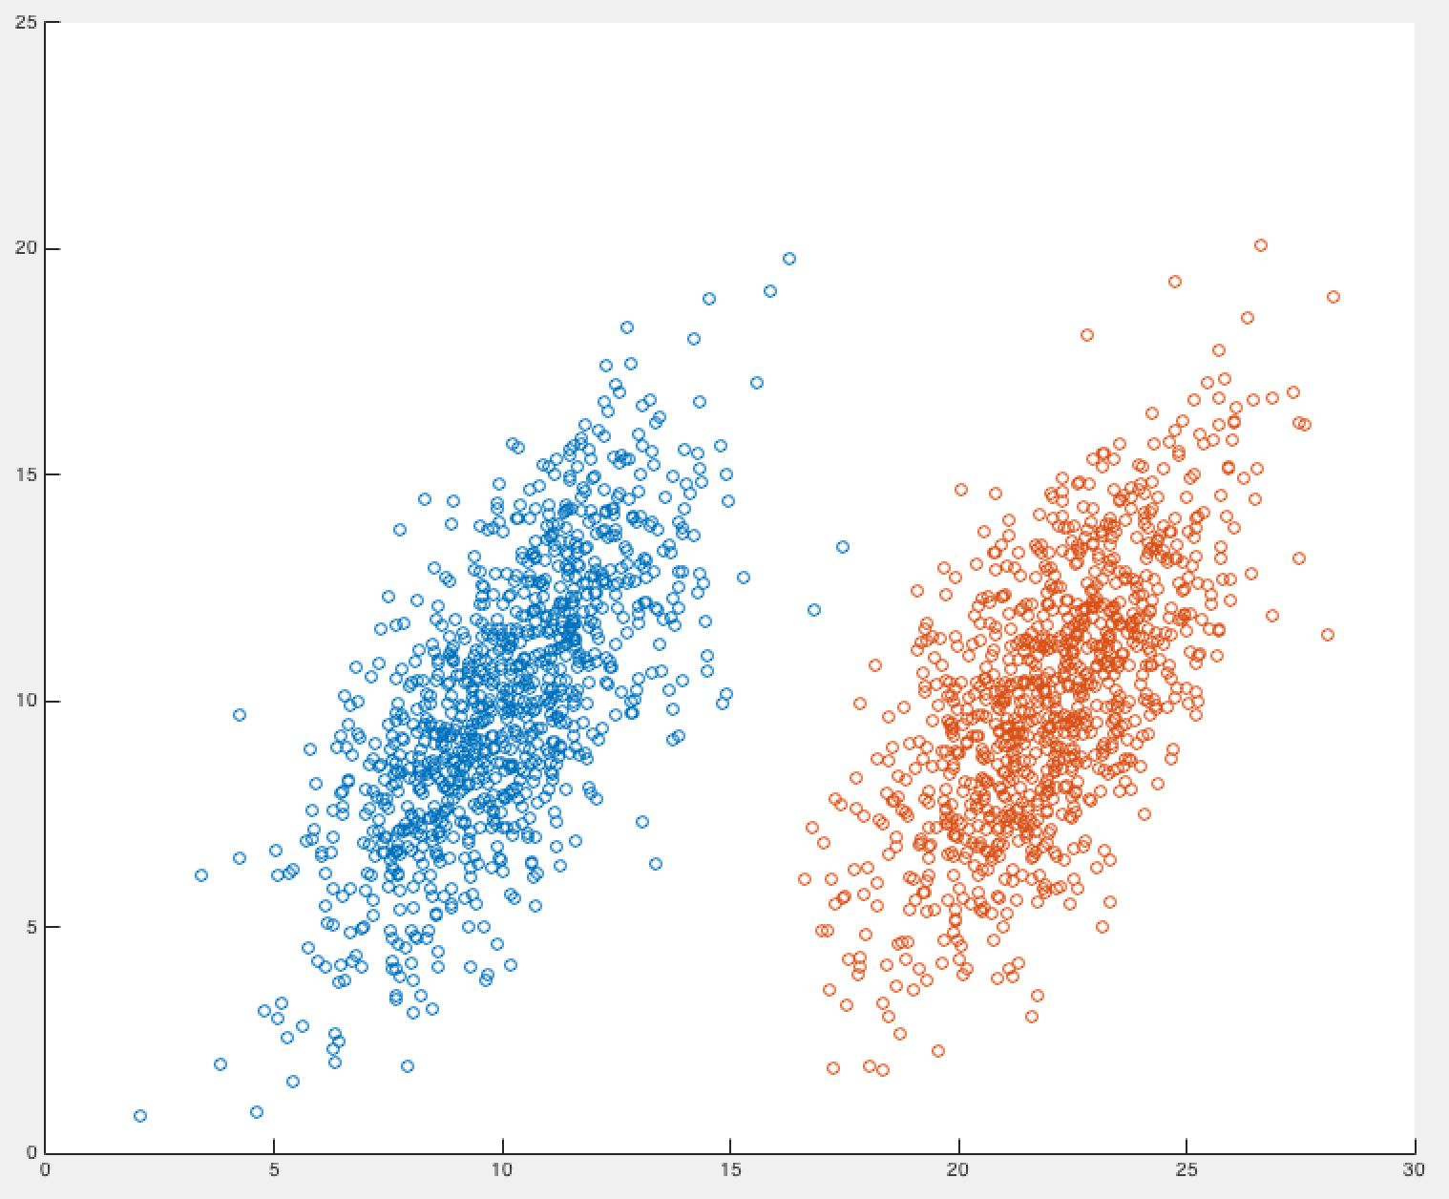

در ادامه با اجرای دستور pca روی myData، این دو نمونه را با یکدیگر ادغام می کنیم و خطی که با اجرای این دستور، داده ها روی آن تصویر می شوند را می یابیم.

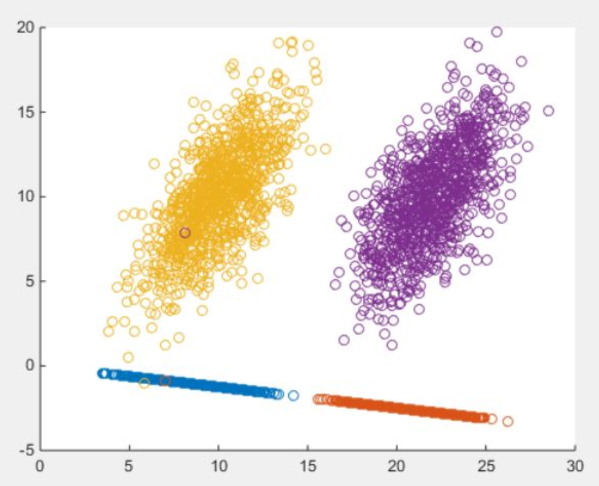

بازسازی داده ها نیز در کد مشخص است . شکل حاصل از آن به شکل زیر خواهد بود.

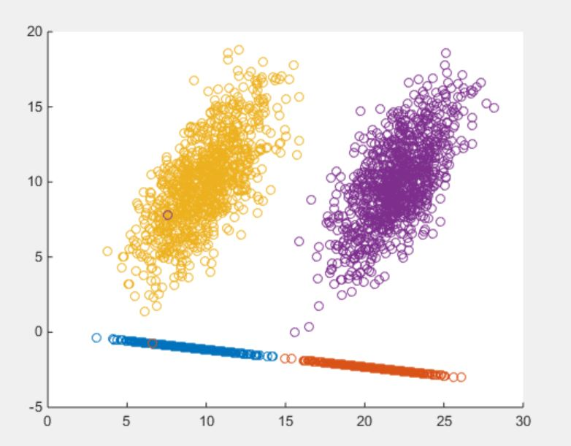

مقداری خطای بازسازی ما به قدری کوچک است (${10}^{-26}$) که نمیتوان تفاوت میان داده های اصلی و داده های بازسازی شده را مشاهده کرد.

**سؤال 2) کد متلب ضمیمه شده است و صرفاً به توضیح بخش های مختلف می پردازیم.**

در این سوال، عملکرد قسمت الف و ب به وضوح در کد مشخص است.

ج) برای بدست آوردن تصویر میانگین، میانگین درایه های ماتریس ذخیره شده را بدست می آوریم. تصویر بدست آمده به شکل زیر خواهد بود.

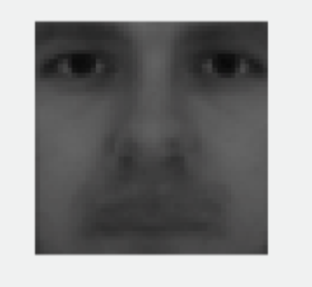

د) همانطور که در صورت سوال گفته شده، ماتریس بدست آمده برای تصویر میانگین را از ماتریس X کم می کنیم (همان ماتریس تصاویر). تصویر آن به شکل زیر خواهد بود.

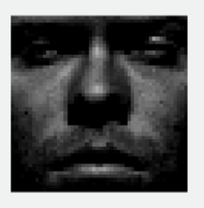

ه) با اجرای دستور svd قادر خواهیم بود مقادیر ویژه مورد نیاز را بدست آوریم. پس مقدار vT هم قابل محاسبه است. تصویر ما به شکل زیر خواهد بود.

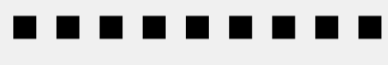

و) نمودار ما به شکل زیر خواهد بود که محور افقی تعداد عناصر و محور عمودی خطای تقریبی ما می باشد.

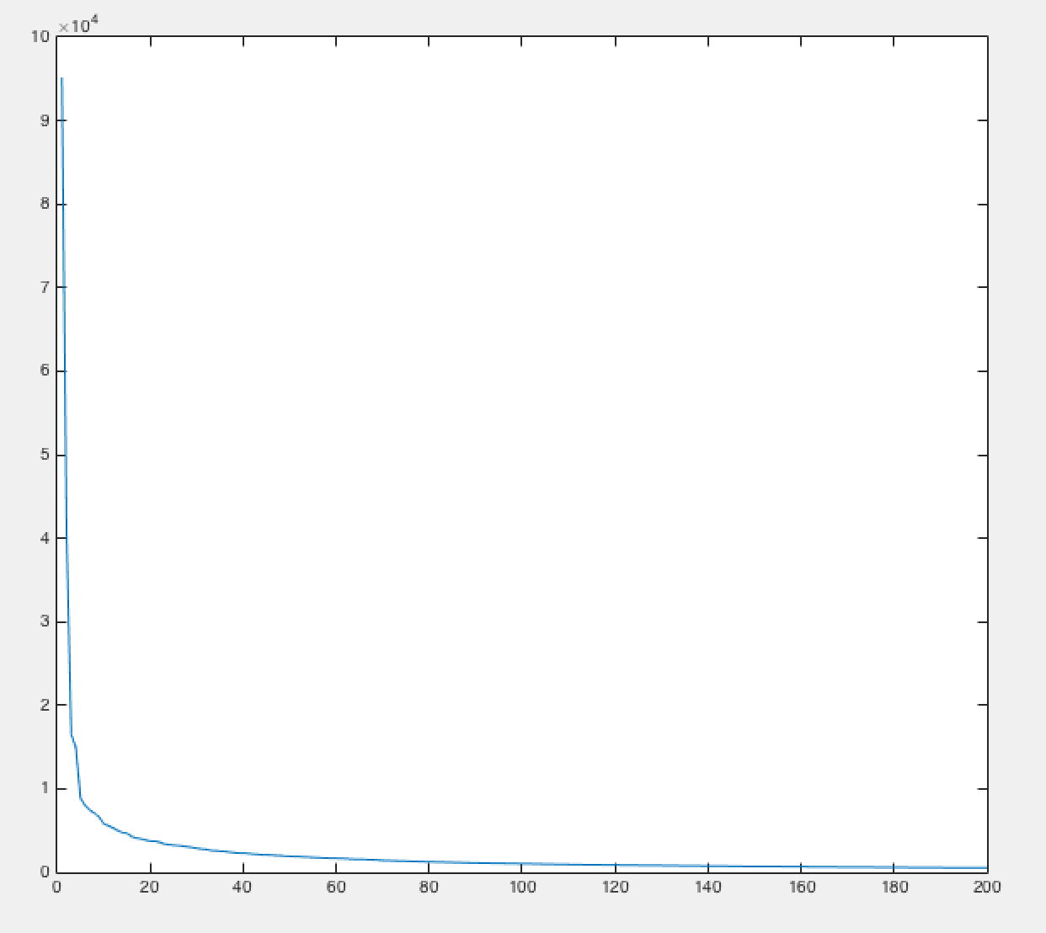

ز) برای این قسمت تابع EigenFace را پیاده سازی کرده ایم که در کد ضمیمه شده موجود است.